|  |  |  |  |  |
| --- | --- | --- | --- | --- |
| |  | | --- | | **ECOLE PRIMAIRE VIGNOLS** | | | |  |
| CE2 CM1 |  |
|  |

**Défi maths N° 3**

Alice , Emma, Sobhan , Aïdan , Lucas F, Tyloë , Louanne .

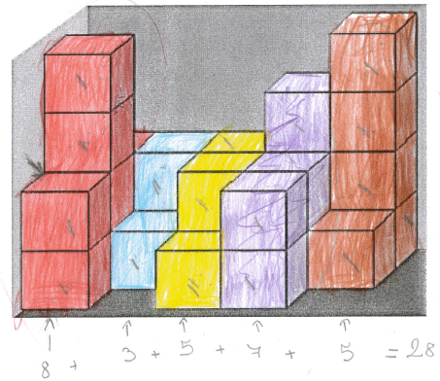

08+03=11

11+05+07=23

23+5=28

Il y a 28 cubes.

Nous avons compté par colonnes.

**Défi maths 3**

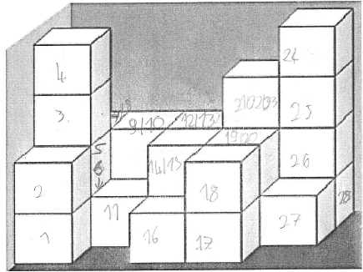Agathe-Amélia-Léo-Lana-Clément-Mathieu-Manon

Nous avons compté tous les cubes   
et nous avons trouvé 28 cubes.

Des cubes étaient cachés sous les autres.

Nous avons écrit les chiffres sur chaque cube.

**Défi maths 3**

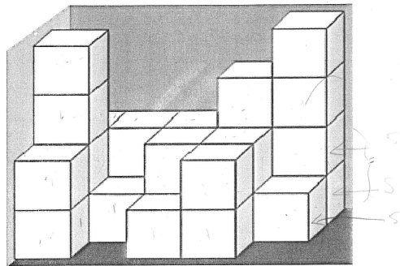Lucas, Noa, Mathis, Eliott, Hugo et Clément

Comme il y a 3 rangées de 5 cubes.

On a fait 3x5=15.

Après on a compté le reste qui se voyait.   
Il y en avait 13.

Donc on a fait 15+13=28